达州市初2027届生物学、地理学业水平考试
地理
本考试为闭卷考试，生物学、地理合堂分卷，考试时间90分钟，地理满分100分。本试卷分为第Ⅰ卷（选择题）和第Ⅱ卷（综合题）两部分。第Ⅰ卷1—4页，第Ⅱ卷5—6页。
温馨提示：
1．答题前，考生需用0.5毫米黑色签字笔将自己的姓名、准考证号、座位号正确填写在答题卡对应位置。待监考老师粘贴好条形码后，再认真核对条形码上的信息与自己准考证上的信息是否一致。
2．选择题必须使用2B铅笔在答题卡相应位置规范填涂，如需改动，用橡皮擦擦干净后，再选涂其他答案标号；非选择题用0.5毫米黑色签字笔作答，答案必须写在答题卡对应的框内，超出答题区答案无效。在草稿纸、试题卷上作答无效。
3．不要折叠、弄皱、弄破答题卡，不得使用涂改液、修正带、刮纸刀等影响答题卡整洁。
4．考试结束后，将试卷及答题卡一并交回。
第Ⅰ卷（选择题 共60分）
一、选择题（本题共20个小题，每小题3分，共60分，每小题只有一项符合题目要求）
2026年4月24日，第11个“中国航天日”主场活动在四川成都举行。近十年来，我国航空航天工业蓬勃发展，“嫦娥”探月、“神舟”飞天、中国空间站圆梦，不断刷新浩瀚太空的“中国高度”。下图为太阳系示意图。据此完成下面小题。
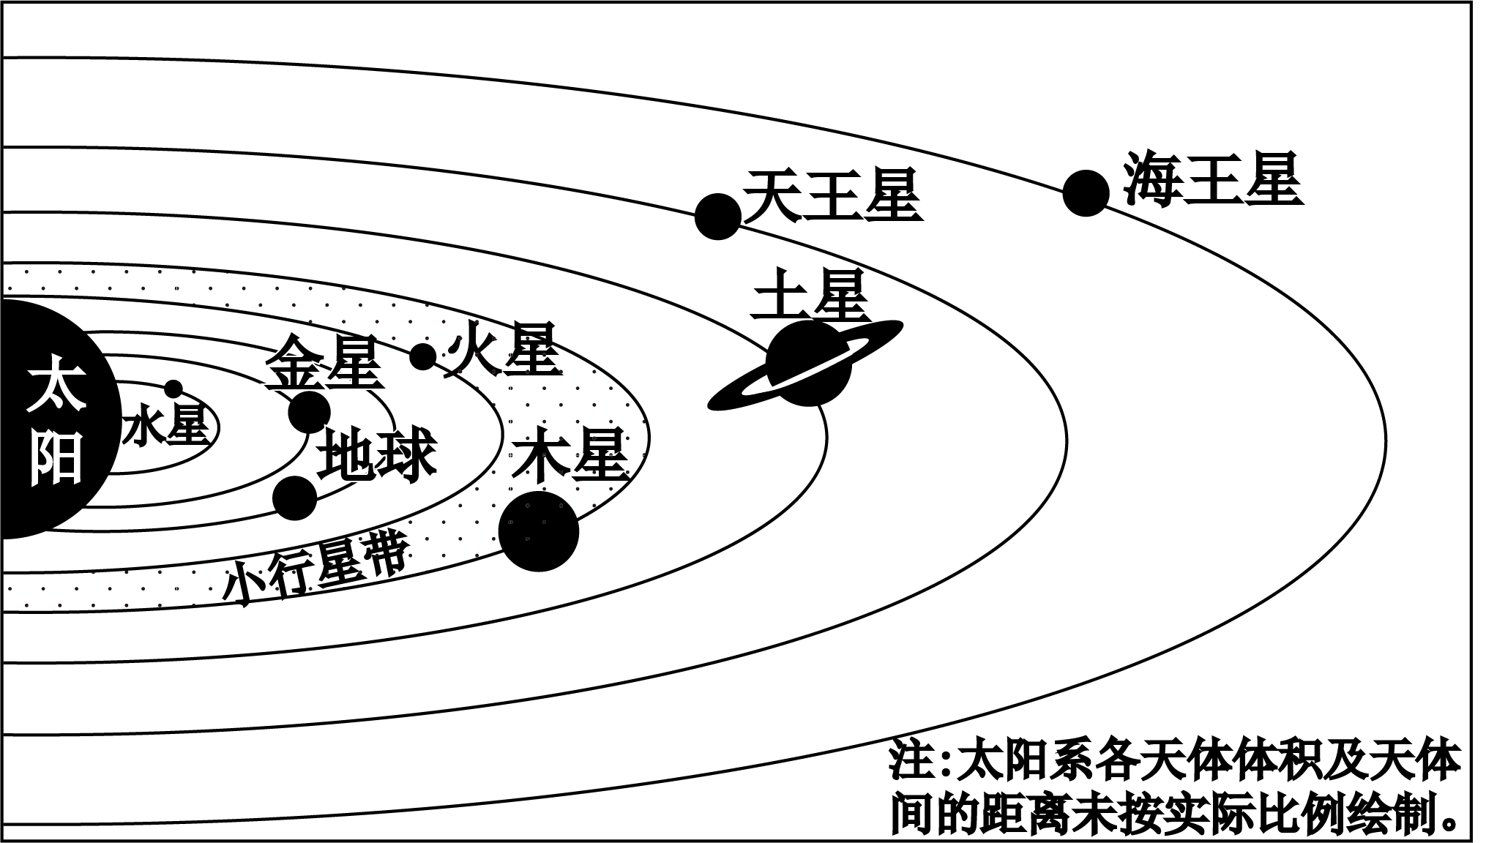
1. 地球位于太阳系中（ ）
A. 水星和金星之间 B. 金星和火星之间
C. 火星和木星之间 D. 木星和土星之间
2. 活动当天，成都的昼（白色部分）夜（灰色部分）长短情况是（ ）
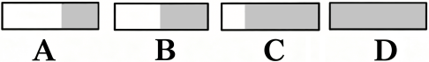
A. A B. B C. C D. D
3. 下列选项中，推动我国航天工业不断刷新“中国高度”的主导因素是（ ）
A. 资源 B. 交通 C. 市场 D. 科技
我国“奋斗者号”载人潜水器在世界多个海域开展深海作业，为我国深海科学研究做出重要贡献。左图为我国“奋斗者号”执行过任务的海沟分布示意图，右图为海底主要地形剖面示意图。据此完成下面小题。
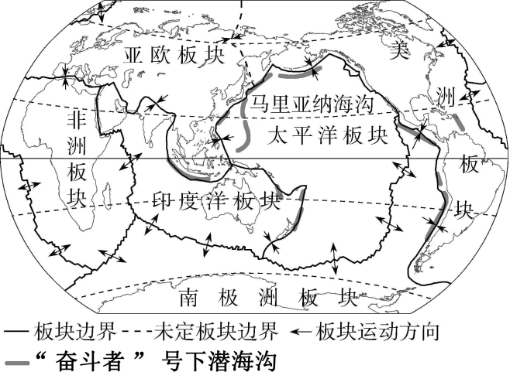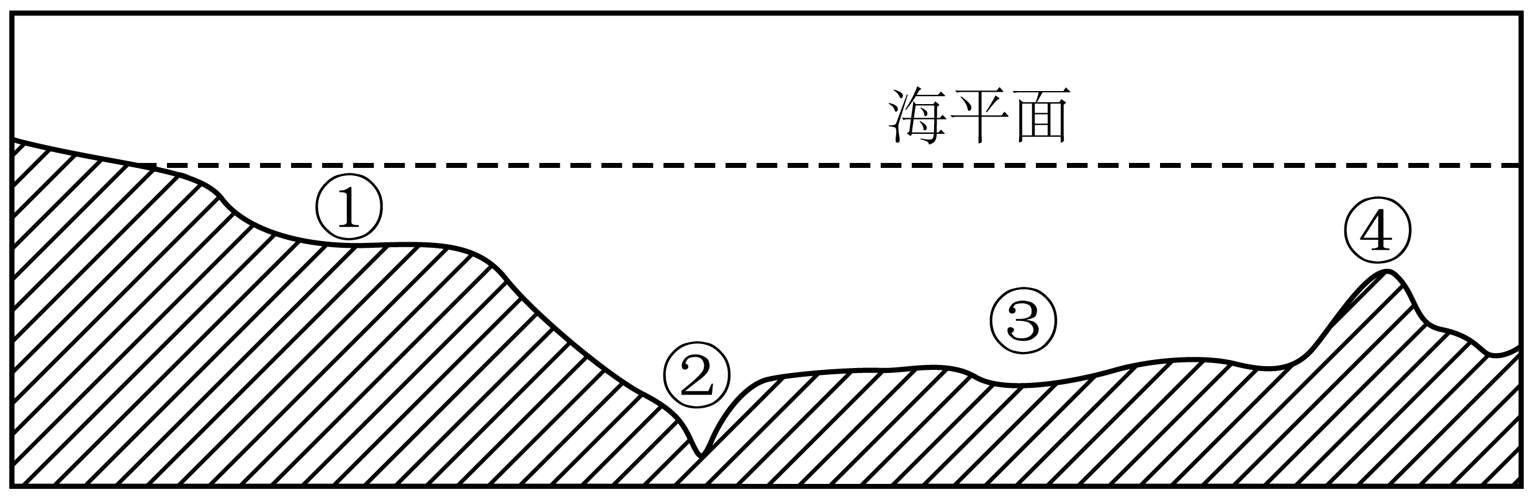
4. “奋斗者号”潜水器执行任务的海域大部分位于（ ）
A. 太平洋 B. 大西洋 C. 印度洋 D. 北冰洋
5. 右图中表示海沟的是（ ）
A. ① B. ② C. ③ D. ④
2026年春节期间，中国侨联“亲情中华·四海同春”慰侨访演活动在英国、法国等六国开展。下图为2026年中国侨联慰侨访演国家分布示意图。据此完成下面小题。
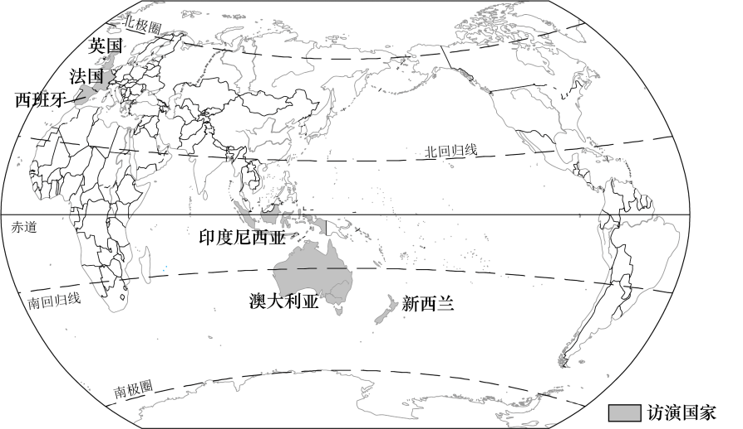
6. 英国演出现场观众多身着羽绒服，印度尼西亚演出现场观众多穿短袖，造成两地气温差异的主要因素是（ ）
A. 纬度位置 B. 海陆位置 C. 地形因素 D. 人类活动
7. 节目组在慰侨访演节目单中设计了“中华传统单元”，下列适合入选的是（ ）
A. 非洲鼓表演 B. 芭蕾舞表演 C. 京剧表演 D. 桑巴舞表演
第25届冬奥会在意大利米兰举行，主办方借鉴北京冬奥会成功经验，在奥运村大量使用太阳能、风能等清洁能源。左图为欧洲西部地形示意图，右图为米兰气温变化曲线和降水量柱状图。据此完成下面小题。
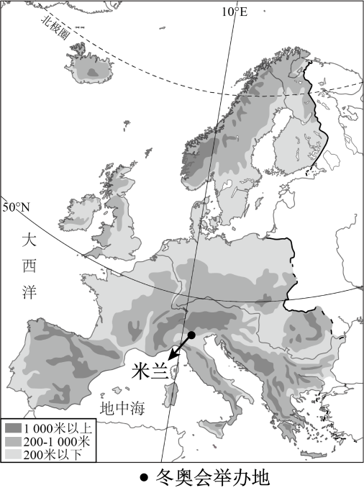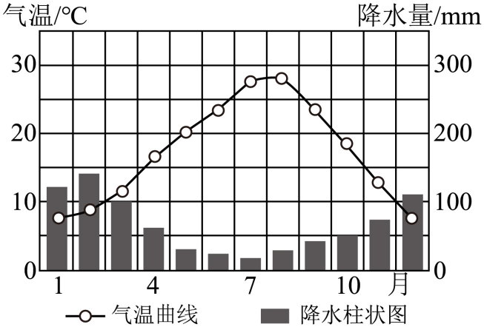
8. 左图所示区域的地势特征是（ ）
A. 中间高，四周低 B. 南北高，中间低
C. 西北高，东南低 D. 东西高，中间低
9. 仅从气候条件考虑，米兰奥运村的太阳能发电系统发电量最多在（ ）
A. 1月 B. 4月 C. 7月 D. 10月
10. 米兰冬奥会期间，欧洲西部掀起了一股旅游热，这里发展旅游业的优势是（ ）
①交通便利 ②热带风光旖旎 ③发展中国家集中 ④配套设施完善
A. ①② B. ②③ C. ③④ D. ①④
陪诊师是近年来新兴的一种医疗服务辅助职业，其服务对象多为老人。下图为我国第六次、第七次人口普查年龄结构统计图。据此完成下面小题。
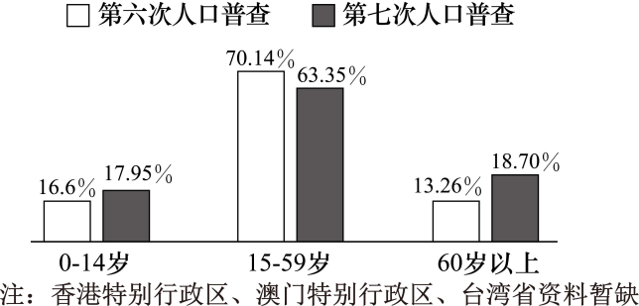
11. 对比两次人口普查数据可以看出我国（ ）
A. 0—14岁人口比重下降 B. 15—59岁人口比重上升
C. 60岁以上人口比重上升 D. 各年龄段人口比重均下降
12. 陪诊师职业的出现反映出我国人口（ ）
A. 增长速度快 B. 老龄化加剧 C. 性别比失衡 D. 分布不均衡
北方地区是中华民族重要的发祥地。图左为我国北方某区域示意图，图右为窑洞景观图。据此完成下面小题。
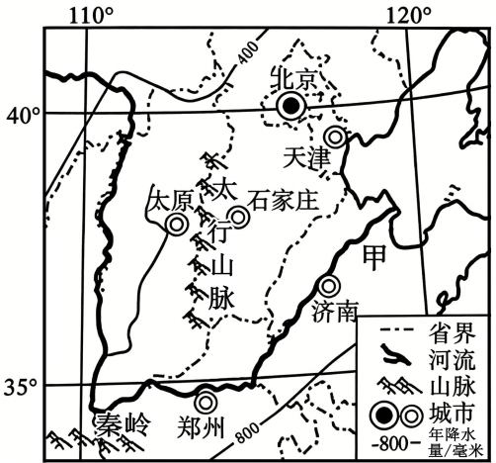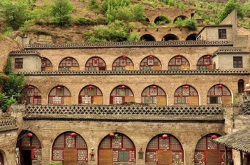
13. 甲河入海口所在省级行政区的简称是（ ）
A. 晋 B. 冀 C. 鲁 D. 豫
14. 甲河的水文特征是（ ）
A. 汛期在冬季 B. 无结冰期 C. 水位变化小 D. 含沙量大
15. 图右所示传统民居反映了先民们因地制宜、天人合一的智慧，其优点是（ ）
A. 防洪防潮 B. 通风散热 C. 便于拆卸 D. 冬暖夏凉
“因为人民需要这样一条好走的路……不是打穿天山容易，而是天山那头有人民。”一个搭载着台湾省同胞的旅行团，经过天山胜利隧道时，导游这段真挚的话语，不仅感动了台湾省同胞，也感动了无数网友。图左为乌尉高速示意图，图右为天山胜利隧道景观图。据此完成下面小题。
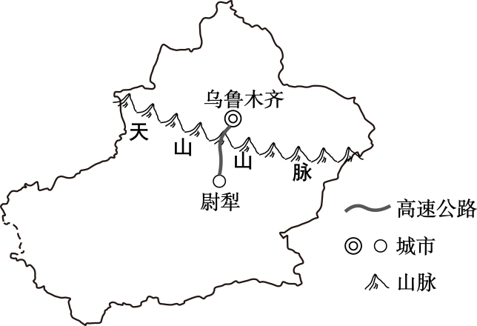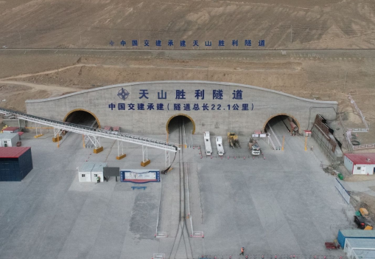
16. 天山胜利隧道施工过程中可能面临的最大挑战是（ ）
A. 气候湿热 B. 台风频发 C. 地形复杂 D. 沼泽广布
17. 天山胜利隧道通车后对当地的积极影响主要是（ ）
①促进区域经济发展 ②方便当地居民出行
③方便野生动物迁徙 ④改变自然环境特征
A. ①② B. ②③ C. ③④ D. ①④
18. 若台湾省同胞想要拍摄天山日出，最适合的天气对应的天气符号是（ ）
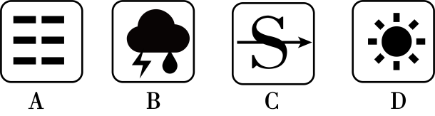
A. A B. B C. C D. D
暑假期间，小明与家人体验了独特的高原之旅。图左为小明的部分旅行日记，图右为青藏铁路及周边地区示意图。据此完成下面小题。
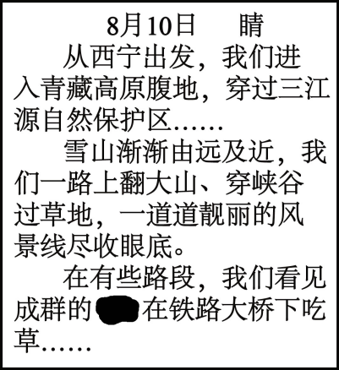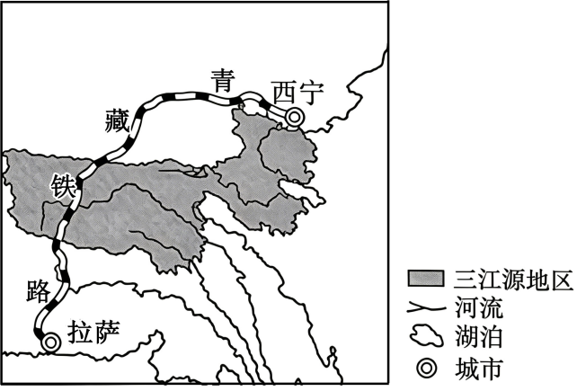
19. 图左中被墨迹遮挡的内容是（ ）
A. 斑马 B. 牦牛 C. 企鹅 D. 袋鼠
20. 旅途中，他们穿过了三江源自然保护区，该保护区（ ）
A. 增加了当地财政收入 B. 遏制了全球气候变暖
C. 培养了公民节约意识 D. 改善了区域生态环境
第Ⅱ卷（综合题 共40分）
二、综合题（本题共3个小题，每空2分，共40分）
21. 为开拓学生的视野，某学校利用春假开展了地理研学活动。下图为研学地区等高线地形图。据此完成下列要求。
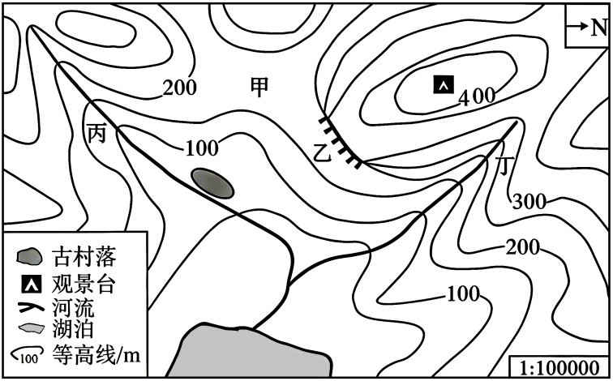
【项目一】登高望远
（1）图中观景台所在的地形部位是________，登上观景台，同学们手机中测高软件显示的海拔可能是________米（填序号）。
①310 ②420 ③580 ④630
【项目二】探秘村落
（2）古村落位于观景台________方向，如果两地的图上距离约为3厘米，实地距离为________千米。
【项目三】星空露营
（3）露营地应选择平坦开阔、视野较好的区域，同时避开落石、积水等危险地带，甲、乙两地中最适合露营的地点是________。
【项目四】激流勇进
（4）同学们在丙河、丁河漂流，较为刺激的是________河。理由是_______。
22. 阅读图文资料，完成下列要求。
材料一：俄罗斯和印度是世界重要的小麦生产国。俄罗斯通过政策支持、技术创新、提高机械化水平，不断提升农业生产竞争力。印度采取培育良种、推广高效无毒农药、完善水利灌溉系统等一系列措施提高粮食产量。
材料二：图左为俄罗斯小麦主产区分布图，图右为印度小麦主产区分布图。
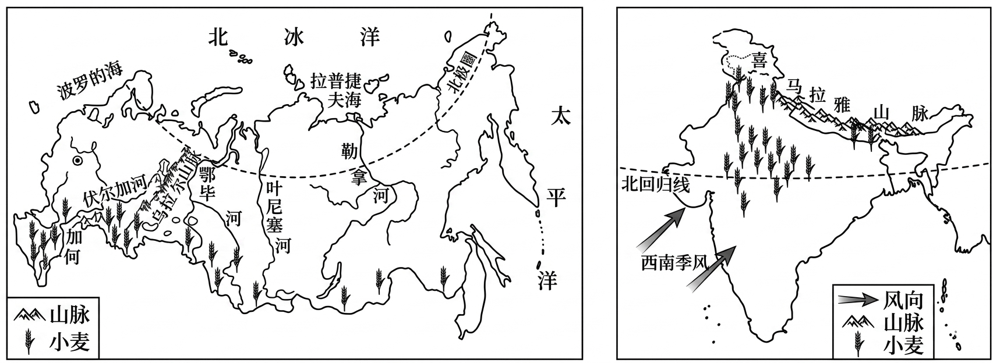
（1）俄罗斯北临_______洋。
（2）俄罗斯纬度较_______（填高或低），热量不足，容易遭受低温冻害的威胁，小麦集中分布在东欧平原和西伯利亚________（填南部或北部）。
（3）_______（填特殊纬线名称）穿过印度中部，热量充足，小麦主要分布在西北部，降水受西南季风影响大，易发生的气象灾害是________。
（4）我国是人口大国，粮食需求量大。我国实施“藏粮于地、藏粮于技”战略，保障国家粮食安全。请从“藏粮于地”或“藏粮于技”的角度提出一条保障我国粮食安全的合理建议。
23. 阅读图文资料，完成下列要求。
材料一：2026年3月30日，长江上游经济圈的攀西特高压交流工程正式启动建设。它将助力川西彝区把资源禀赋转化为经济发展优势，带动长江沿线地区超万人就业，实现电力安全保供与区域经济高质量发展协同共进。
材料二：下图为长江经济带示意图。
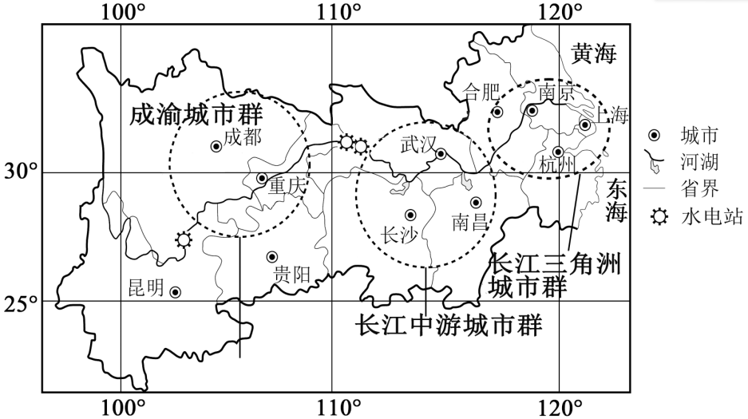
（1）“君到姑苏（今江苏苏州）见，人家尽枕河。”诗句中描述的“姑苏”位于图中_______城市群，长江流经该城市群后注入_______海。
（2）长江经济带所在区域农业基础雄厚，主要耕地类型是_______，主要粮食作物是_______。
（3）长江上游落差大、水流急，_______资源丰富，促进长江经济带能源结构优化升级，下游江阔水深，水流平缓，_______运输发达（填交通运输方式），推动区域内经济协同发展。
（4）结合材料，说出攀西特高压交流工程建设对川西地区的积极影响（从社会效益、经济效益中任答一点即可）。

